## 1 概述

中国石油天然气股份有限公司西南油气田分公司蜀南气矿拟投资6892.04万元在乐山市沐川县、乐山市犍为县、乐山市五通桥区、宜宾市叙州区实施“西南油气田长宁页岩气田宜203井区五峰组~龙马溪组开发先导试验集输气干线工程”（以下简称“本项目”），本项目主要建设内容包括：新建管道起于宜206脱水站止于麻2井站，集输气管道全长30.1km，沿线设置阀室1座，管道规格DN273，设计压力6.3MPa。站场：扩建宜206脱水站（收发球功能）、扩建麻2井站1座（截断功能）、扩建麻8井站1座（收发球和计量功能）、改建金山输气站1座（实现正反输功能）。以及自控、通信、防腐、阴极保护、建筑、结构、总图、消防等配套工程。

在环评报告书编制过程中，建设单位严格按照《环境影响评价公众参与办法》（生态环境部令第4号）的要求，第一次公示阶段在建设单位官方网站进行网上公示。本项目第一次公示时间为2024年9月23日，告知公众项目建设概况（项目名称、建设单位、联系方式等）、评价单位名称及联系方式、选线、建设内容、征求公众意见的主要事项以及公众提出意见的主要方式等。

本项目环评报告书征求意见稿于2024年11月19日编制完成，第二次公示时间为2024年11月19日~2024年12月2日，公示内容包括工程概况、环境影响及控制措施以及公众提出建议的方式等，公示方式如下：

1、网上通过建设单位网站进行网上公示，上传建设项目环境影响评价公众意见表，公布项目征求意见稿查阅方式。

2、现场张贴公示，张贴公示于沐川县大楠镇、沐川县底堡乡、犍为县铁炉镇、叙州区商州镇等处，同时公布了征求意见稿获取方式。

3、在公示期间，同时两次在四川科技报上进行公示信息，让广大群众知晓项目情况。

本项目公示期间均未收到公众反馈意见。

## 2 首次环境影响评价信息公开情况

**2.1 公示内容及时限**

本项目建设单位在确定环境影响报告书编制单位7个工作日内，建设单位于2024年9月23日在建设单位官方网站上进行了公示，征求与该建设项目环境影响有关的意见：

1.公示内容：建设项目概况、建设单位及联系方式、环境影响报告书编制单位及联系方式、公众意见表的网络链接、环境影响评价的工作程序和主要工作内容、提交公众意见表的方式和途径。

2.征求意见的公众范围：项目周边企业单位及群众；

3.公众意见表的网络链接为：

https://pan.baidu.com/s/1MneVmbSKMfm9L0FXviEz1A，提取码：khj7。

5.公众提出意见的方式和途径：填写公众意见表提交建设单位或致电建设单位、环评单位；

6.公示时限：按照《环境影响评价公众参与办法》（生态环境部令第4号）中第九条规定：在环境影响报告书征求意见稿编制过程中，公众均可向建设单位提出与环境影响评价相关的意见。

**2.2 公开方式**

**2.2.1网络公示**

本项目第一次网络平台公示选择在建设单位官方网站上进行，其公示网址为：http://xnyqt.cnpc.com.cn/xnyqt/sylmhbxxgs/202409/17bc8d25a93945199617f43ad7c5b7d3.shtml。网络平台公示截图见图2-1：

|  |
| --- |
|  |

**图2-1 网络公示截图**

**2.2.2其他**

本项目首次环境影响评价信息公开仅采用网络公示1种方式进行公示，无其他公示方式。

**2.3公众意见情况**

本项目在首次环境影响评价信息公开至今，未收到任何反馈意见。

## 3 征求意见稿公示情况

**3.1公示内容及时限**

本项目环境影响报告书征求意见稿形成后，建设单位在建设单位官方网站（中国石油西南油气田公司）、报纸公示（四川科技报）和现场公示（沐川县大楠镇、沐川县底堡乡、犍为县铁炉镇、叙州区商州镇等处张贴公示信息）相结合的方式公开了下列信息，征求与该建设项目环境影响有关的意见：

1.项目环境影响报告书征求意见稿全文的网络链接：

https://pan.baidu.com/s/1MdOrQYHk97Q2G8bgCIUvHg

提取码：r1iq

2.查阅纸质报告书的方式和途径：建设单位“中国石油天然气股份有限公司西南油气田分公司蜀南气矿（联系电话：罗老师--0830-3921125）”均可查阅；

3.征求意见的公众范围：项目周边企业单位及群众；

4.公众意见表的网络链接：

https://pan.baidu.com/s/1MdOrQYHk97Q2G8bgCIUvHg

提取码：r1iq。

5.公众提出意见的方式和途径：填写公众意见表提交建设单位或致电建设单位、环评单位；

6.公众提出意见的起止时间为：即日起10个工作日内。

**3.2公示方式**

**3.2.1网络**

本项目环境影响报告书征求意见稿网络平台公示选择“中国石油西南油气田公司”，其公示网址为：http://xnyqt.cnpc.com.cn/xnyqt/sylmhbxxgs/202411/b8b35623b9864e07a14777993e22c7d9.shtml。网络平台公示截图见图3-1，网络公示时间为2024年11月19日~2024年12月2日止。网络平台公示截图见图3-1：

|  |
| --- |
|  |

**图3-1 第二次网上公示截图**

**3.2.2 报纸**

本项目征求意见稿公示期间，分别于2024年11月22日、2024年11月27日在《四川科技报》进行了2次登报公示，四川科技报为宜宾市及乐山市市民阅读群众较多的报纸，符合《环境影响评价公众参与办法》（生态环境部令部令第4号）要求。报纸公示截图见图3-3、图3-4。

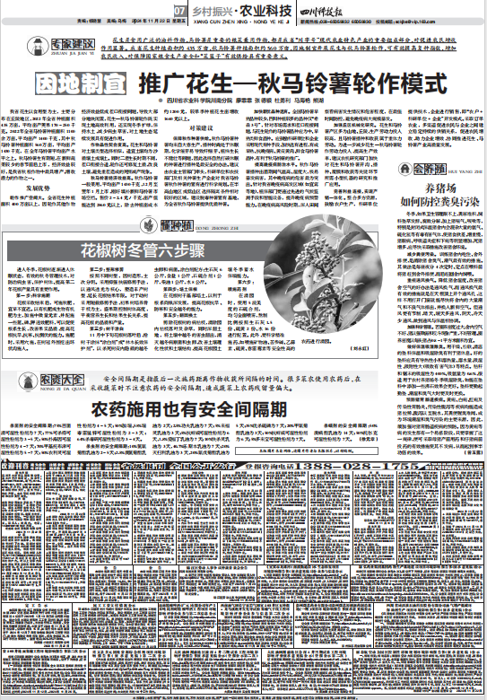

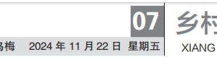

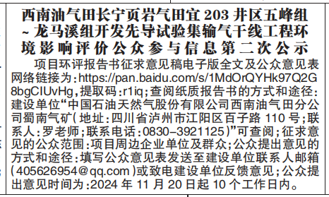

**图3-2 报纸公示截图（2024年11月22日）**

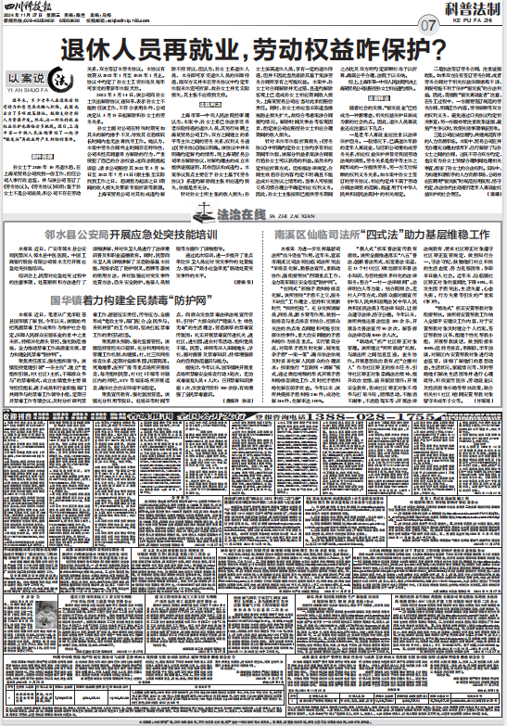

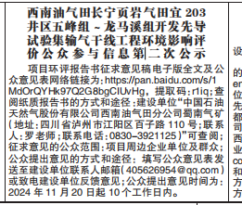

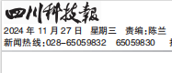

**图3-3 报纸公示截图（2024年11月27日）**

**3.2.3现场张贴**

环境影响报告书征求意见稿形成后，于2024年11月19日~2024年12月2日在“中国石油西南油气田公司”上进行征求意见稿网络公示，同步在沐川县大楠镇、沐川县底堡乡、犍为县铁炉镇、叙州区商州镇等管线沿线居民较集中点现场公示。

|  |  |
| --- | --- |
|  |  |
| 沐川县大楠镇张贴点 | 沐川县底堡乡张贴点 |
|  |  |
| 犍为县铁炉镇张贴点 | 商州镇炳兴村张贴点 |

**3.2.4其他方式**

本项目公示期间仅采取网上、报纸和现场公示，未采取其他公示方式。

**3.3查阅情况**

本项目环境影响报告书全文文本放置于建设单位行政办公室内，该办公室作为公示期间的报告书纸质版查阅场所。公众如想进一步了解项目情况和环境影响评价的内容，可向建设单位或其委托的环境影响评价机构索取环境影响报告书（征求意见稿）和其他相关补充信息。征求意见稿公示期间，未有群众前来查阅环境影响报告书征求意见稿。

**2.4公众提出意见情况**

本项目在2024年11月19日~2024年12月2日征求意见稿公示期间，现场查阅办公室、联系人邮箱均未收到公众提出的意见，现场办公室也未收到公众邮寄的意见表。因此，项目公示期间无公众对《西南油气田长宁页岩气田宜203井区五峰组~龙马溪组开发先导试验集输气干线工程环境影响报告书》提出意见。

**4其他公众参与情况**

本项目于网络公示、报刊刊登及现场张贴公示期间，均未收到公众反馈意见。

本项目公示过程中没有公众对本项目的建设提出意见和建议，不属于《环境影响评价公众参与办法》（生态环境部令第4号）第十四条“环境影响方面公众质疑性意见多的建设项目”。因此，建设单位未采用其他方式进行深度公众参与。项目公示期间未收到公众提出的意见，故项目不再进行公众座谈会、听证会、专家论证会及其他宣传科普情况。

**5 公众意见处理情况**

**5.1公众意见概述和分析**

建设单位在各公示途径均提供了公众意见表、以及提交方式和途径。项目在公示期间，本工程未收到公众参与意见反馈信息，公众在环境保护方面未提出反对意见。

**5.2公众意见采纳情况**

本项目在两次公示期间均未收到公众意见反馈表。

**5.3公众意见未采纳情况**

本项目在两次公示期间均未收到公众意见反馈表，本项目无公众意见的未采纳情况。

## 6 报批前公开情况

**6.1公开内容及日期**

**（1）公开内容**

报批前的公示主要包括《西南油气田长宁页岩气田宜203井区五峰组~龙马溪组开发先导试验集输气干线工程环境影响报告书》（报批前公示版）和《环境影响评价公众参与说明》。

**（2）公开时间**

2024年12月3日至乐山市生态环境局做出审批决定。

**6.2公开方式**

**6.2.1网络公示**

我单位按照《环境影响评价公众参与办法》要求于2024年12月3日在建设单位官方网站（中国石油西南油气田公司http://xnyqt.cnpc.com.cn/xnyqt/sylmhbxxgs/202412/f1da26d3a07842b29e3c542d4f671102.shtml）进行了报批前环评报告书拟报批稿及公众参与说明的网络公示，网络公示的截图见下图。

中国石油西南油气田公司官方网站为面向全国大众的媒体网络平台，受众人群广泛且易于大众获取，可有效向公众进行本建设项目相关信息的公示。选取中国石油西南油气田公司官方网站作为报批前公示的网络公示平台载体符合《环境影响评价公众参与办法》的要求。

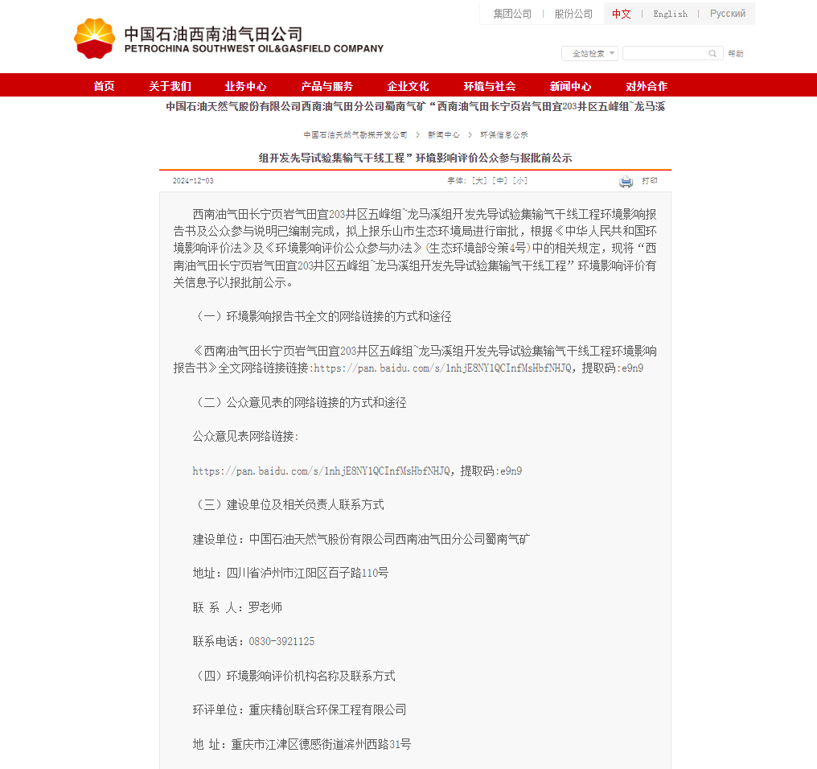

**报批前网络公示截图**

**6.2.2其他**

中国石油天然气股份有限公司西南油气田分公司蜀南气矿西南油气田长宁页岩气田宜203井区五峰组~龙马溪组开发先导试验集输气干线工程环境影响报告书在报批前未进行其他方式公示。

**7 其他**

本说明主要内容和结论按《环境影响评价公众参与办法》要求纳入《西南油气田长宁页岩气田宜203井区五峰组~龙马溪组开发先导试验集输气干线工程环境影响报告书环境影响报告书》中。

本说明单独编制成册，与《西南油气田长宁页岩气田宜203井区五峰组~龙马溪组开发先导试验集输气干线工程环境影响报告书》一起存档备查。

## 8 诚信承诺

我单位已按照《环境影响评价公众参与办法》要求，在“中国石油天然气股份有限公司西南油气田分公司蜀南气矿西南油气田长宁页岩气田宜203井区五峰组~龙马溪组开发先导试验集输气干线工程环境影响报告书”编制阶段开展了公众参与工作，在环境影响报告书中充分采纳了公众提出的与环境影响相关的合理意见，对未采纳的意见按要求进行了说明，并按照要求编制了公众参与说明。

我单位承诺，本次提交的《中国石油天然气股份有限公司西南油气田分公司蜀南气矿西南油气田长宁页岩气田宜203井区五峰组~龙马溪组开发先导试验集输气干线工程环境影响评价公众参与说明》内容客观、真实，未包含依法不得公开的国家秘密、商业秘密、个人隐私。本建设单位对环境影响评价公众参与说明的客观性和真实性负全部责任，愿意承担由于公众参与客观性和真实性引发的一切法律后果。

承诺单位：中国石油天然气股份有限公司西南油气田分公司蜀南气矿

承诺时间：2024年12月。

## 9 附件

其他需要提交的附件(公众提交的公众意见表不纳入附件，但应存档备查)。

建设项目环境影响评价公众意见表

|  |  |  |
| --- | --- | --- |
| 项目名称 | 西南油气田长宁页岩气田宜203井区五峰组~龙马溪组开发先导试验集输气干线工程 | |
| 一、本页为公众意见 | | |
| **与本项目环境影响和环境保护措施有关的建议和意见**（**注：**根据《环境影响评价公众参与办法》规定，涉及**征地拆迁、财产、就业**等与项目环评无关的意见或者诉求不属于项目环评公参内容） | |  |  | | --- | --- | | 1、您是否赞成该项目在此选址建设？ | 赞成□ 不赞成□ 无所谓□ | | 2、您认为该建设项目所在区域环  境现状质量如何？ | 好□ 较好□ 一般□ 较差□ | | 3、该建设项目建成后对您有何影  响？ | 废水□ 废气□ 噪声□  固废□ | | 4、您认为本项目的建设是否有利  于当地经济的发展？ | 有积极作用 有一定作用□  无□ |   （填写该项内容时请勿涉及国家秘密、商业秘密、个人隐私等内容，若本页不够可另附页） | |
| 二、本页为公众信息 | | |
| **（一）公众为公民的请填写以下信息** | | |
| **姓 名** | |  |
| **身份证号** | |  |
| **有效联系方式**  （电话号码或邮箱） | |  |
| **经常居住地址** | | 省 市 县（区、市） 乡（镇、街道） 村（居委会） 村民组（小区） |
| **是否同意公开个人信息**  （填同意或不同意） | | （若不填则默认为不同意公开） |
| **（二）公众为法人或其他组织的请填写以下信息** | | |
| **单位名称** | |  |
| **工商注册号或统一社会信用代码** | |  |
| **有效联系方式**  （电话号码或邮箱） | |  |
| **地 址** | | 省 市 县（区、市） 乡（镇、街道） 路 号 |
| 注：法人或其他组织信息原则上可以公开，若涉及不能公开的信息请在此栏中注明法律依据和不能公开的具体信息。 | | |